

یک تست ساده روده می تواند زندگی شما را نجات دهد

کتابچه اطلاعاتی

برنامه ملی غربالگری سرطان روده   
National Bowel Cancer Screening Program))

## محتوا

در باره برنامه ملی غربالگری سرطان روده(The National Bowel Cancer Screening Program) 3

کیت تست شما 5

نتایج شما چه معنی می دهد 8

اگر شما یک نتیجه مثبت بگیرید 9

در باره سرطان روده 10

چطور ریسک دچار شدن به سرطان روده تان را کاهش دهید 12

درباره حفظ حریم خصوصی شما 13

اطلاعات به زبان شما 15

**این کتابچه اطلاعاتی نمی تواند کاملاً جامع باشد و فقط به عنوان راهنما در نظر گرفته می شود. آن نباید جایگزین توصیه های پزشکی انفرادی شود. اگر شما در مورد سلامتی تان نگرانی دارید، یا سؤال دیگری دارید، باید آن را با پزشک تان مطرح کنید.**

## حق چاپ

© Commonwealth of Australia 2024.

Creative Commons Attribution Non Commercial - No Derivatives Licence Logo.

مطالب موجود در این کتابچه اطلاعاتی تحت مجوز Creative Commons Attribution- NonCommercial- NoDerivatives 4.0 (CC BY-NC-ND 4.0)دارای مجوز است، به استثنای موارد زیر:

* نشان کامنولث
* لوگوی وزارت
* هر گونه موضوعات شخص ثالث
* هر موضوعی که توسط یک علامت تجاری محافظت می شود، و
* هر گونه تصویر و/یا عکس.

اطلاعات بیشتر در مورد این مجوز [در وب سایت Creative Commons](https://creativecommons.org/) آمده است. سوالات مربوط به این مجوز و هرگونه استفاده از این کتابچه اطلاعاتی را می توان به: شعبه ارتباطات، وزارت بهداشت و مراقبت سالمندیDepartment of) Health and Aged Care) ، صندوق پستی 9848، کانبرا ACT 2601، یا از طریق ایمیل به copyright@health.gov.au ارسال کرد.

## استناد

استفاده از تمام یا بخشی از این راهنما باید شامل استناد به موارد ذیل باشد: © Commonwealth of Australia 2024.

منتشر شده در ژوئیه 2024.

# در باره برنامه ملی غربالگری سرطان روده (National Bowel Cancer Screening Program)

هدف برنامه ملی غربالگری سرطان روده (National Bowel Cancer Screening Program) کاهش دادن مرگ و میر ناشی از سرطان روده با شناسایی کردن علائم اولیه این بیماری است.

اشخاص واجد شرایط 45 تا 74 ساله می توانند با این برنامه غربالگری کنند.

این برنامه توسط ثبت ملی غربالگری سرطان حمایت می شود که از اشخاص دعوت می کند و به آنها یادآوری می کند که غربالگری را انجام دهند و قدم های بعدی را در سفر غربالگری شان بردارند.

کیت تست بعدی شما هر 2 سال پس از اینکه آخرین تست غربالگری شما تکمیل شد، به طور خودکار برای شما پست می شود. شما همچنین می توانید از پزشک تان در مورد تهیه کیت سوال کنید.

## چه کسی باید تست را انجام دهد

* همه اشخاص واجد شرایط 45 تا 74 ساله
* حتی اشخاص با تناسب اندام و سالم. سن بزرگترین عامل خطر برای ابتلا به سرطان روده است.
* برای اشخاصی که قبلا این کار را انجام داده اند - غربالگری هر دو سال یکبار توصیه می شود.

اگر شما علائم، نشانه یا سابقه خانوادگی سرطان روده دارید، این تست ممکن است برای شما مناسب نباشد (به **علائم و نشانه های سرطان روده**، صفحه 11 مراجعه کنید). اگر شما در دو سال گذشته کولونوسکوپی انجام داده اید یا در مورد مشکلات روده به پزشک مراجعه می کنید، ممکن است نیازی به انجام تست نداشته باشید. در مورد گزینه های تان با پزشک تان صحبت کنید.

**چرا باید شما تست را انجام دهید**

* آن می تواند زندگی شما را نجات دهد.
* سرطان روده می تواند بدون داشتن علائم اولیه ایجاد شود.
* ریسک دچار شدن به سرطان روده با افزایش سن افزایش می یابد.
* اگر تشخیص زودهنگام داده شود، بیش از 90 درصد از سرطان های روده را می توان با موفقیت درمان کرد.
* پزشکان به اشخاص 45 تا 74 ساله هر دو سال یکبار غربالگری را توصیه می کنند.

**80% اشخاصی که به سرطان روده دچار می شوند، سابقه خانوادگی دچار شدن به این بیماری را ندارند**



## **تست به دنبال چه چیزی است**

این تست آزمایش خون مخفی مدفوع ایمونوشیمیایی یا iFBT نامیده می شود. آن آثار کوچکی از خون را در دفع (مدفوع) شما بررسی می کند. این خون اغلب نامرئی است یا به سختی قابل مشاهده است.

سرطان روده یا پولیپ (توده های کوچک) می تواند در دیواره داخلی روده رشد کند. اغلب مقادیر ناچیزی از خون از این مدفوع نشت می کند و می توان آن را قبل از مشاهده علائم دیگر در مدفوع یافت.

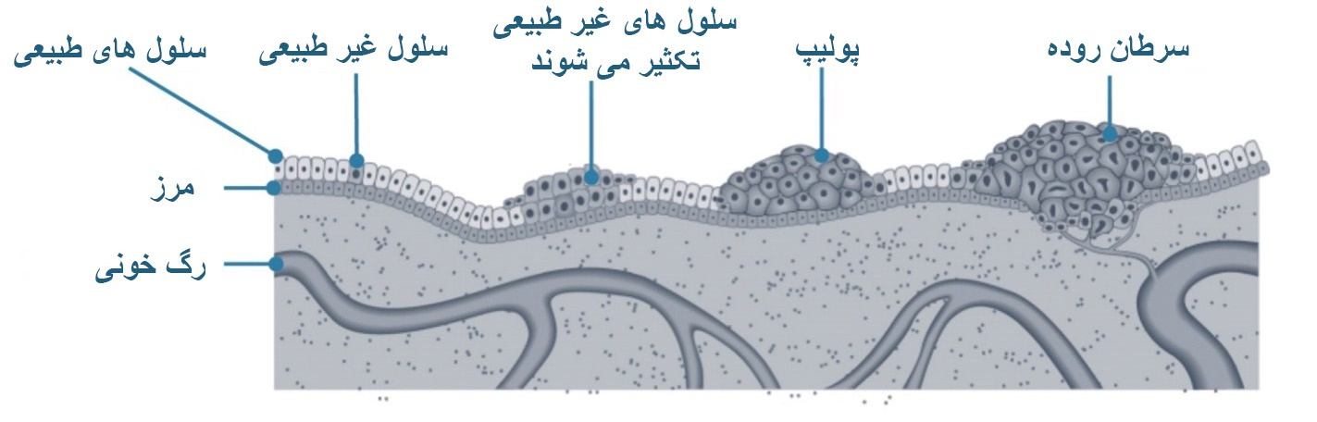

نمودار 1: چطور سرطان روده می تواند ایجاد شود

**کاهش دادن ریسک دچار شدن به سرطان روده**

پولیپ ها سرطان نیستند اما ممکن است در طول زمان به سرطان تبدیل شوند. آنها را می توان به راحتی برداشت و ریسک دچار شدن به سرطان روده را کاهش داد.

نتیجه تست مثبت، یک تشخیص سرطان نیست. اگر خون در نمونه های مدفوع شما پیدا شود، باید به پزشک تان مراجعه کنید تا در هر چه زودتر نتیجه را بررسی کنید. پزشک شما ممکن است کولونوسکوپی یا تست تشخیصی دیگری را برای یافتن علت خونریزی توصیه کند (**نتیجه شما چه معنی می دهد**، صفحه 8 مراجعه کنید).

# کیت تست شما

تست غربالگری خانگی شما رایگان، ساده است و می تواند جان شما را نجات دهد.

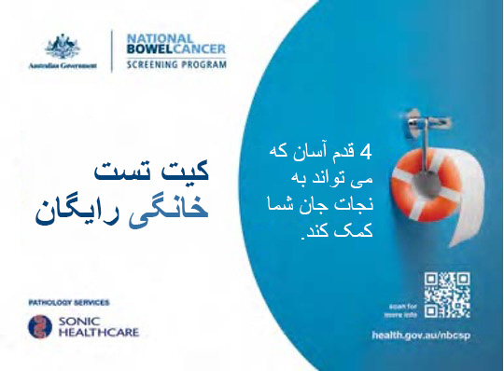

## نکاتی که شما باید برای انجام تست به یاد داشته باشید

* آنرا در کنار توالت قرار دهید
* آن را در 2 هفته آینده انجام دهید.
* برای روزهایی که نمونه های تان را می گیرید یک یادآور درست کنید.

## چطور تست را انجام دهید

این تست شامل گرفتن دو نمونه کوچک از دو مدفوع مختلف با استفاده از لوله های جمع آوری موجود در کیت است.

فرم مشخصات شرکت‌کننده را با تاریخ‌هایی که نمونه‌ها را گرفته‌اید پر کنید، فرم را امضا کنید و آن را با لوله‌های کیت تان در پاکت با هزینه پستی‌پرداخت شده، قرار دهید. همه را به آزمایشگاه پاتولوژی پست کنید.

دستورالعمل های قدم به قدم ارائه شده را مشاهده کنید، یا ویدئویی را در مورد نحوه انجام تست در[**www.health.gov.au/nbcsp-kit-video**](http://www.health.gov.au/nbcsp-kit-video) نگاه کنید.

شما همچنین می‌توانید از دوشنبه تا جمعه از ساعت 7:30 صبح تا 10 بعد از ظهر با خط راهنمای تست کیت به شماره **1800930998** و آخر هفته‌ها بین ساعت 9 صبح تا 7 بعد از ظهر تماس بگیرید.

## گرفتن یک نتیجه دقیق

این تست مقادیر کمی از خون را در مدفوع تشخیص می دهد. اگر در نمونه های شما خون وجود داشته باشد، آن می تواند به مرور زمان محو شود.

برای اطمینان از دقیق بودن تست:

* قبل از انجام تست سه روز بعد از اتمام پریودتان صبر کنید
* سعی کنید هر دو نمونه را در طی 3 روز از یکدیگر جمع آوری کنید
* نمونه های تان را هر چه زودتر پست کنید - نمونه ها باید طی 14 روز از اولین نمونه برداری توسط آزمایشگاه دریافت شوند.
* نمونه های تان را در یخچال (یا جایی خنک) نگهداری کنید تا زمانی که آنها را پست کنید
* موقع بازگرداندن نمونه ها در پاکت با هزینه پستی پرداخت شده، آن را در قسمت خنک تر روز پست کنید (یا به اداره پست ببرید)
* به مصرف هر گونه دارویی که مصرف می کنید ادامه دهید و قبل از انجام تست همانطور که معمولاً آنها مصرف می کنید مصرف کنید.

## خنک نگه داشتن نمونه های تان

قبل از پست کردن نمونه ها، یخچال بهترین مکان برای نمونه های شما است. لوله ها را در کیسه پلاستیکی ارائه شده قرار دهید. نگران نباشید، آن تمیز است چون زیپ کیف بسته می شود. نمونه ها را فریز نکنید.

## من نمی خواهم دوباره کیت را دریافت کنم

در حالی که غربالگری منظم روده بالای 45 سال به شدت توصیه می شود، انتخاب با شماست.

شما می توانید دریافت کیت تست تان را به تاخیر بیندازید یا از برنامه انصراف دهید. شما در هر زمانی می توانید دوباره به برنامه بپیوندید.

* اگر شما شرکت تان را **به تأخیر می اندازید**، می توانید تاریخی را که می خواهید دوباره به برنامه بپیوندید، انتخاب کنید.
* اگر شما **انصراف دهید**، هیچ کیت تست رایگان یا مکاتبه ای از این برنامه دریافت نخواهید کرد. شما نامه ای دریافت خواهید کرد که انتخاب تان برای انصراف را تایید می کند.

برای تأخیر یا انصراف، با ثبت ملی غربالگری سرطان در آدرس [**www.ncsr.gv.au**](http://www.ncsr.gv.au/) تماس بگیرید یا با شماره **1800627701** زنگ بزنید.

## آیا من می توانم کیت ام را به شخص دیگری بدهم؟

اگر شما نمی خواهید تست را انجام دهید، کیت ناخواسته را در سطل زباله قرار دهید. لطفا کیت تان را به شخص دیگری ندهید یا آن را با پست برنگردانید.

## اگر کسی را می شناسید که می خواهد این تست را انجام دهد

اگر وی 45 تا 74 ساله هست، مقیم استرالیا با یک آدرس پستی استرالیا هست، می تواند در **www.ncsr.gov.au/boweltest** یا با تماس با **1800627701** درخواست کند که کیت غربالگری روده برای او پست شود. آنها همچنین می توانند برای کسب اطلاعات بیشتر به [**www.health.gv.au/nbcsp**](http://www.health.gv.au/nbcsp) مراجعه کنند یا در مورد تهیه کیت با پزشک شان صحبت کنند.

اشخاصی که واجد شرایط این برنامه نیستند و نگرانی هایی در مورد سلامت روده دارند، باید در مورد گزینه های غربالگری با پزشک شان صحبت کنند. پزشک آنها ممکن است یک کیت غیربرنامه ای را تحت پوشش Medicare توصیه کند.

کیت های غربالگری غیربرنامه ای را همچنین می توان به صورت آنلاین یا از یک داروخانه خریداری کرد.

## دریافت نتیجه تان

نتیجه شما در طی چهار هفته بعد از ارسال نمونه‌هایتان برای تست، برای شما و پزشکتان (اگر وی را معرفی کرده باشید) پست می‌شود.

اگر ثبت نام کرده باشید، نتیجه شما همچنین به پرونده سلامت من ارسال خواهد شد. اگر شما نمی‌خواهید این اتفاق بیافتد، می‌توانید موقع بازگرداندن نمونه‌ها، آن را در فرم مشخصات شرکت‌کننده تان نشان دهید.

اگر نتیجه شما به My Health Record ارسال شود و تصمیم بگیرید که می‌خواهید منصرف شوید، می‌توانید این کار را با وارد شدن به My Health Record یا تماس تلفنی با خط کمکی در **471 723 1800** که 24/7 در دسترس است، انجام دهید.

# نتایج شما چه معنی می دهد

## نتیجه منفی

نتیجه منفی به این معنی است که هیچ خونی در نمونه های شما پیدا نشده است. دو سال دیگر دوباره تست را انجام دهید.

از آنجایی که بعضی از سرطان‌های روده خونریزی نمی‌کنند یا فقط بعضی مواقع خونریزی می‌کنند، تست می‌تواند بیشتر سرطان‌های روده را تشخیص دهد. به همین دلیل مهم است که هر دو سال یک بار غربالگری کنید و در صورت بروز علائم یا نشانه ها بعد از دریافت نتیجه منفی، با پزشک تان صحبت کنید (**درباره سرطان** روده در صفحه 10 مراجعه کنید).

## نتیجه مثبت

نتیجه مثبت به این معنی است که خون در نمونه های شما پیدا شده است. شما باید هر چه زودتر نتیجه را با پزشک تان مطرح کنید.

نتیجه مثبت به معنای این نیست که شما سرطان دارید. آن ممکن است به دلیل شرایط دیگری مانند پولیپ، بواسیر یا التهاب روده باشد، اما بررسی آن مهم است.

پزشک ممکن است به شما توصیه کند یک تست تشخیصی بیشتر برای یافتن علت خونریزی انجام دهید، مانند کولونوسکوپی.

## نتیجه غیرقطعی یا بدون نتیجه

نتیجه غیرقطعی یا بدون نتیجه به این معنی است که یک یا هر دو نمونه نمی توانند توسط آزمایشگاه تست شوند و شما باید دوباره تست را انجام دهید. در طی چند هفته کیت تست دیگری بطور خودکار برای شما ارسال خواهد شد.

یک نتیجه غیرقطعی ممکن است زمانی اتفاق بیافتد که:

* در نمونه مقدار مدفوع خیلی زیاد بوده یا کافی نبوده است
* لوله جمع آوری آسیب دیده است
* تاریخ کیت منقضی شده است (تاریخ استفاده را در پشت آن بررسی کنید)
* نمونه ها در 14 روز بعد از اولین جمع آوری تست نشده اند
* هیچ تاریخ جمع آوری در لوله ها یا فرم مشخصات شرکت کننده وجود نداشته است.

# اگر شما یک نتیجه مثبت بگیرید

اگر نتیجه تست شما مثبت باشد، ممکن است پزشک شما را برای کولونوسکوپی معرفی کند.

## کولونوسکوپی چیست؟

کولونوسکوپی عملی برای بررسی داخل روده در حالی که تحت بیهوشی (خواب) هستید، می باشد. پزشک یک لوله انعطاف پذیر باریک متصل به یک دوربین کوچک را به راست روده وارد می کند تا پولیپ یا توده های سرطانی را جستجو کند.

این فرآیند سریع است و معمولا بین 20 تا 45 دقیقه طول می کشد. پزشک شما می تواند در مورد مزایا و خطرات مربوط با این عمل به شما مشاوره دهد.

## هزینه کولونوسکوپی

هیچ هزینه ای برای کولونوسکوپی برای شما به عنوان یک بیمار عمومی وجود ندارد. اگر شما کولونوسکوپی تان را به عنوان یک بیمار خصوصی انجام دهید، ممکن است مجبور به پرداخت هزینه بشوید. شما باید قبل از کولونوسکوپی در مورد هر گونه هزینه ای با پزشک تان صحبت کنید.

## اگر در طی کولونوسکوپی چیزی پیدا بشود

اگر پولیپ یا توده های دیگری پیدا شود، پزشک معمولا آنها را فورا برخواهد داشت. آنها برای تست به آزمایشگاه فرستاده خواهند شد.

اگر سرطان روده یافت شود، شما ممکن است نیاز به جراحی داشته باشید. اگر سرطان روده در مراحل اولیه یافت شود، در بیش از 90 درصد موارد می توان آنرا با موفقیت درمان کرد. بیشتر سرطان هایی که از طریق این برنامه کشف می شوند در مراحل اولیه هستند.

اگر هر گونه علائم سرطان روده قبل از انجام غربالگری بروز کند، باید با پزشک تان صحبت کنید (به **علائم و نشانه های سرطان روده**، صفحه 11 مراجعه کنید).

## غربالگری مجدد بعد از کولونوسکوپی

اگر در طول کولونوسکوپی **پولیپ یا توده‌های دیگری یافت بشود**، پزشک شما در مورد آزمایشات و درمان بیشتر و اینکه آیا ادامه غربالگری سرطان روده برای شما مناسب است یا نه، مشاوره می دهد.

اگر در طول کولونوسکوپی **پولیپ یا توده دیگری پیدا نشود**، شما می‌توانید از دور بعدی غربالگری تان صرف نظر کنید و در عوض چهار سال بعد از آخرین کولونوسکوپی غربالگری را دوباره شروع کنید. این بر اساس توصیه های بالینی کنونی است. ما دو سال بعد از انجام آخرین تست تان به عنوان یادآوری، نامه‌ای درباره این " دور صرف نظر" برای شما ارسال خواهیم کرد – اما اگر ترجیح می‌دهید از دور غربالگری تان صرفنظر نکنید، همچنان می‌توانید درخواست کنید کیت برای شما ارسال شود.

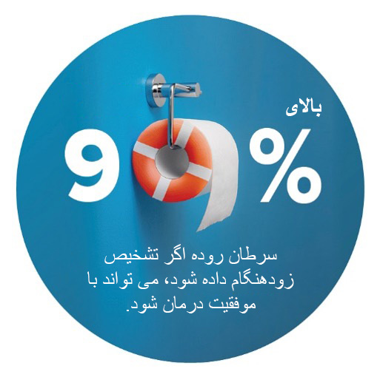

# در باره سرطان روده

سرطان روده بیشتر در داخل کولون یا رکتوم (روده بزرگ) ایجاد می شود.

## روده شما چه کاری انجام می دهد

روده شما بخشی از سیستم گوارش شما است. این بخش از بدن شما غذا را تجزیه می کند و آن را با دفع مدفوع از بدن شما خارج می کند.

## روده شما سه قسمت دارد

1. کولون (روده بزرگ) – عمدتاً آب را جذب می کند.
2. روده کوچک – مواد مغذی را از غذای تجزیه شده جذب می کند.
3. رکتوم – مدفوع را تا زمانی که از بدن از پایین (مقعد) عبور داده شود، ذخیره می کند.

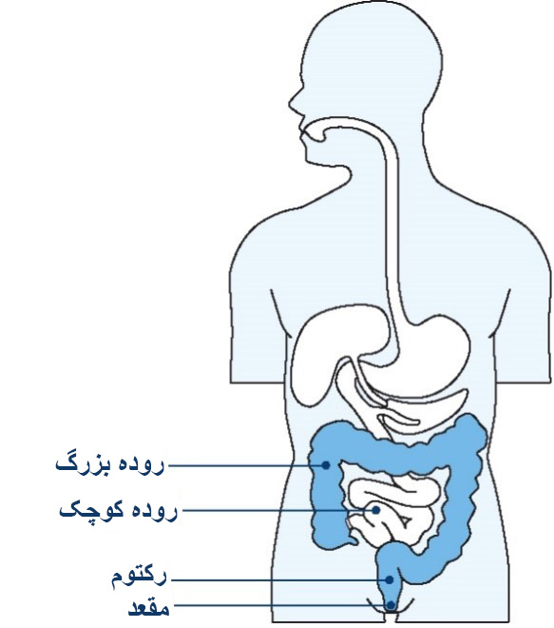

## سرطان روده چطور ایجاد می شود

* بیشتر سرطان های روده از توده های کوچکی به نام پولیپ در جداره روده ایجاد می شوند.
* همه پولیپ ها به سرطان تبدیل نمی شوند.
* برداشتن پولیپ خطر ابتلا به سرطان روده را کاهش می دهد.

## علائم و نشانه های سرطان روده

سرطان روده می تواند بدون داشتن علائم اولیه ایجاد شود. این علائم می تواند شامل موارد زیر باشد:

* خون در مدفوع تان یا در کاسه توالت
* تغییرات در عادات توالت معمول تان، مانند شل شدن مدفوع، یبوست شدید و/یا نیاز به دفع مدفوع بیشتر از حد معمول
* درد شکم
* احساس خستگی بدون علت
* کاهش وزن غیرقابل توضیح.

اگر هر یک از این علائم را دارید، بدین معنی نیست که سرطان روده دارید، اما مهم است که در اسرع وقت با پزشک تان صحبت کنید.

بیشتر موارد سرطان روده در اشخاص بالای 45 سال رخ می دهد، اما آن می تواند هر کسی را مبتلا کند. خانواده و دوستان را تشویق کنید تا در صورت نگرانی با پزشک شان صحبت کنند.

## چه چیزی ممکن است ریسک دچار شدن به سرطان روده را افزایش دهد

اشخاصی که سیگار می کشند، اضافه وزن دارند، رژیم غذایی باسبزیجات و میوه های تازه کم و سرشار از گوشت قرمز و فرآوری شده دارند، در معرض ریسک دچار شدن به چندین سرطان از جمله سرطان روده هستند.

با پزشک تان در مورد ریسک دچار شدن به سرطان روده صحبت کنید و اینکه اگر شما شرایط زیر را دارید، چه تستی مناسب است:

* یک بیماری التهابی روده مانند بیماری کرون یا کولیت اولسراتیو
* قبلا تومورهای غیر سرطانی در روده داشته اید
* سابقه خانوادگی سرطان روده. این شامل یکی از بستگان نزدیکی است که در سن زیر 60 سال به سرطان روده دچار شده است (مثلاً والدین، برادر یا خواهر). یا بیش از یک فامیل نزدیک دارید که در هر سنی سرطان روده داشته اند.

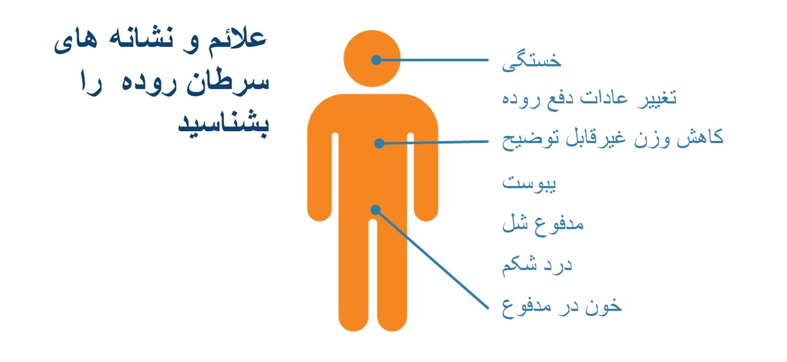

# چطور ریسک دچار شدن به سرطان روده تان را کاهش دهید

برای اینکه سالم و قوی بمانید و ریسک دچار شدن به سرطان روده را کاهش دهید:

* غربالگری هر دو سال یکبار برای کمک به تشخیص زودهنگام تغییرات روده در زمانی که درمان آنها آسانتر است، انجام دهید
* رژیم غذایی سالم حاوی سبزیجات، میوه‌ها، غلات و حبوبات (لوبیا) بیشتری داشته باشید.
* کمتر از گوشت قرمز و گوشت های فرآوری شده مانند بیکن، ژامبون و بعضی سوسیس ها استفاده کنید
* هر روز حداقل 30 دقیقه فعالیت بدنی داشته باشید و کمتر بنشینید
* مقدار الکلی که می نوشید را کاهش دهید
* سیگار نکشید.

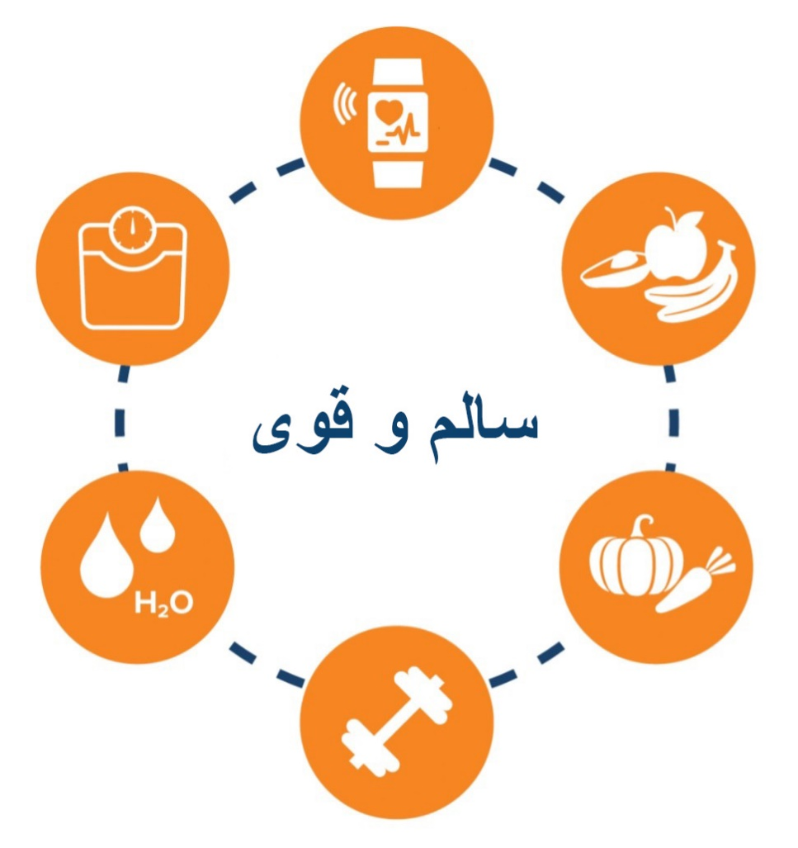

# درباره حفظ حریم خصوصی شما

## اطلاعاتی که توسط ثبت ملی غربالگری سرطان نگهداری می شود

ثبت ملی غربالگری سرطان توسط Telstra Health به نمایندگی از وزارت بهداشت و مراقبت سالمندی دولت استرالیا اداره می شود. آن اطلاعات شخصی مانند زیر را نگهداری می کند:

* اطلاعات تماس شما
* نتایج تست غربالگری برنامه شما
* نام پزشک معرفی شده شما
* نتایج تست های بعدی که ممکن است بعد از تست غربالگری برنامه تان داشته باشید (مانند کولونوسکوپی)
* هر گونه مکاتبه بین شما و ثبت ملی.

## از این اطلاعات چطور استفاده می شود

این اطلاعات برای موارد زیر استفاده خواهد شد:

* به شما یادآوری می کند که کیت تست تان را انجام دهید
* به شما در دریافت پیگیری ها و دسترسی به خدمات بهداشتی کمک می کند
* شما را به انجام یک کیت تست دیگری در آینده دعوت می کند
* با ارائه دهنده پاتولوژی برنامه تماس می گیرد تا نتایج تست تان را درخواست کند
* برنامه و تأثیر آن زا بر سرطان روده در استرالیا نظارت و ارزیابی می کند.

## چه کسی اطلاعات مرا خواهد دید؟

اطلاعات شخصی که در ثبت نام نگهداری می شود ممکن است به وزارت بهداشت و مراقبت سالمندی دولت استرالیا (Australian Government Department of Health and Aged Care) و متخصصانی که تحت این برنامه خدمات ارائه می دهند ارائه شود، مانند:

* پزشک معرفی شده شما
* متخصصین پزشکی
* آزمایشگاه پاتولوژی که مسئول تست نمونه های شماست
* کارمندان و ارائه دهندگان خدمات قراردادی ادارات بهداشت ایالتی و قلمروی
* موسسه بهداشت و رفاه استرالیا
* ارائه دهندگان خدمات شخص ثالث مجاز
* هر شخص ثالث مجازی که شما معرفی می کنید.

## بیانیه حریم خصوصی

اطلاعات شخصی شما توسط قانون محافظت می شود، از جمله *قانون حفظ حریم خصوصی 1988 (Privacy Act 1988)* و *قانون ثبت ملی غربالگری سرطان 2016 (National Cancer Screening Register Act 2016)*، و برای وزارت بهداشت و مراقبت سالمندی (Department of Health and Aged Care) به منظور گنجاندن اطلاعات مربوط به شما در ثبت ملی غربالگری سرطان (National Cancer Screening Register) (NCSR) جمع آوری می شود. به عنوان بخشی از برنامه ملی غربالگری سرطان روده (National Bowel Cancer Screening Program). اطلاعات شخصی در مورد شما همچنین از خدمات استرالیا (Medicare و وزارت امور جانبازان)Services Australia Medicare and) Department of Veterans’ Affairs) به عنوان بخشی از فرآیند دعوت شما برای انجام غربالگری جمع آوری شده است و ممکن است بعد از انجام تست غربالگری برای پیگیری جمع آوری شود. اطلاعات شما ممکن است توسط NCSR مورد استفاده قرار گیرد یا در اختیار افراد دیگر قرار گیرد تا مراقبت‌های بهداشتی را به شما ارائه دهند، به منظور تحقیق، بررسی یا در مواردی که طبق قانون یا حکم دادگاه یا تریبونال مورد نیاز یا مجاز باشد. ما اطلاعات شخصی شما را برای گیرندگان خارج از کشور فاش نمی کنیم.

اطلاعات بیشتر در این آدرس موجود است: [**www.ncsr.gov.au/about-us/privacy-policy**](http://www.ncsr.gov.au/about-us/privacy-policy).

# اطلاعات به زبان شما

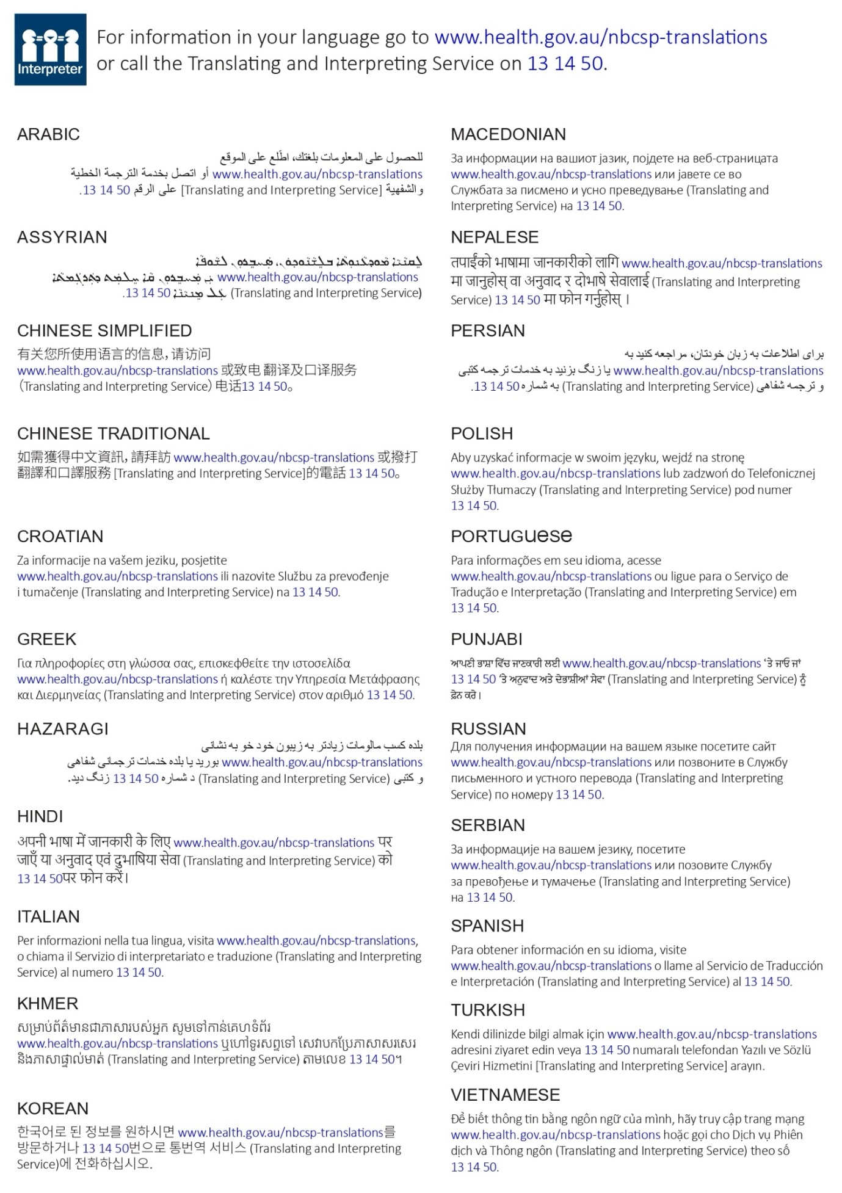

کمک لازم دارید؟

| **اگر شما می خواهید…** | **سازمان** | **تماس بگیرید** |
| --- | --- | --- |
| مشخصات تان را به روز کنید، شرکت تان را مدیریت کنید و اطلاعات غربالگری را مشاهده کنید | ثبت ملی غربالگری سرطان | 1800627701  www.ncsr.gov.au |
| نحوه انجام دادن کیت تست را پیدا کنید | خط راهنمای کیت تست | 1800930998  یا یک ویدیوی کوتاه را در اینجا تماشا کنید  [www.health.gov.au/nbcsp](http://www.health.gov.au/nbcsp) |
| به منابع برای اشخاص کم بینا دسترسی پیدا کنید | برنامه ملی غربالگری سرطان رودهThe National Bowel) Cancer Screening Program) | [www.health.gov.au/nbcsp-resources-low-vision](http://www.health.gov.au/nbcsp-resources-low-vision) |
| به خدمات برای کمک به اختلال شنوایی دسترسی پیدا کنید | خدمات تله تایپ‌نویس (TTY). | 1800810586 |
| با کارکنان آموزش دیده در مورد سرطان و خدمات محلی سرطان صحبت کنید | شورای سرطان استرالیا | 131120  [www.cancer.org.au](http://www.cancer.org.au) |
| به مطالب و نامه های ترجمه شده دسترسی پیدا کنید | برنامه ملی غربالگری سرطان رودهThe National Bowel) Cancer Screening Program) | [www.health.gov.au/nbcsp-translations](http://www.health.gov.au/nbcsp-translations) |
| به خدمات مترجم شفاهی دسترسی پیدا کنید | خدمات ترجمه کتبی و شفاهی Translating and) Interpreting Service) | 131450  [www.tisnational.gov.au](http://www.tisnational.gov.au)  Image of translating and interpreting symbol. |

در باره برنامه ملی غربالگری سرطان روده بیشتر بدانید (National Bowel Cancer Screening Program) [**www.health.gov.au/nbcsp**](http://www.health.gov.au/nbcsp)